Advanced Payroll
SAP HR

정연홍
기본급만 존재하는 것이 아니라, 수당, 회비, 시간외수당 등과 같은 항목들에 대해서도 관리가 필요하다. 특히 직접 입력이 아닌 별도의 기준에 따라 자동으로 계산되어 반영되기도 원한다.

Chapter 7. 간접 평가, 수당관리, 회비

▶ Overview
급여를 지급하기 위해서는 단순히 기본급만으로 처리되지 않는다. 각종 수당, 공제 항목들이 존재한다. 수당들은 정기적으로 일정한 금액이 지급되는 경우도 있고 비정기적으로 지급되는 상여와 같은 항목들도 있다. 공제 역시 마찬가지다.

모든 임금 항목에 대해서 담당자가 금액을 직접 입력하는 것도 비효율적이고, 부정확한 금액이 반영될 수도 있다. 그런 경우에 시스템에서 기준에 대한 설정을 통해서 관련된 금액이 자동으로 계산되어 금액을 반영해주는 편의성도 필요하다.

이번 장에서는 수당, 수당에 대한 자동 반영, 기타 수당과 유사한 항목들에 대한 설정에 대해서 설명할 것이다. 회사 내에서 수당/공제 항목이 신설된 경우 이번 장을 통해서 손쉽게 설정을 할 수 있다고 생각된다.

Chapter 6을 통해서 임금 유형 자체 생성과 기본적인 설정에 대해서는 이미 숙지가 되어 있을 것이다. 기본급 설정을 잘 이해하고 있다면 사실상 이번 장은 이미 절반은 다 이해했다고 봐도 무방하다. 많은 부분의 설정이 같은 관계로 중복하여 설명하지 않았다. 특화된 부분에 대해서만 설명을 하였고, 이해하면 된다. 특히 수당 관리 부분에서 지급 모델에 대해서 이해하는 것이 중요하다.

1. 간접 평가
▶ 목적
인사관리 이하의 급여 데이터 IMG의 경우는 급여 관련 인포타입의 설정이나 임금 유형에 대해 설정하는 곳이다. 그러한 데이터들은 일반적으로 사용자가 직접 입력을 해야 한다. 임금 유형이나 해당 금액이나 그러한 데이터를 직접 입력하지 않고, 기 입력된 해당 사원의 조건이나, 혹은 임금 유형만 입력하게 되면, 조건에 맞게 시스템 내부적으로 관련된 데이터, 혹은 금액을 제시해주는 방식을 ‘간접 평가’라고 한다.

▶ IMG Path
인사관리 -> 인사관리 -> 급여 데이터 -> 간접 평가

1.1 간접 평가 모듈 생성

▶ IMG 화면
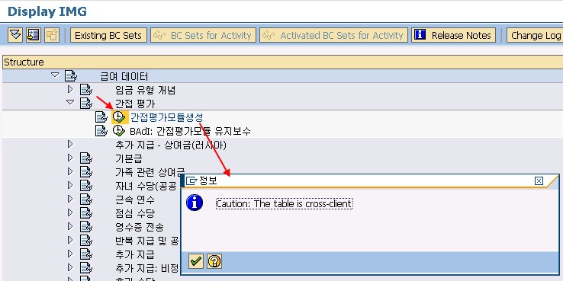
<그림> 7.1 간접 평가 모듈생성 IMG 메뉴

▶ IMG Path
인사관리 -> 인사관리 -> 급여 데이터 -> 간접 평가 -> 간접 평가 모듈 생성

‘Caution : The table is cross-client’ 라는 메시지가 나오게 된다. SAP는 IMG라는 개념을 통해서 전체적인 프로세스를 제어하는 기준값을 관리한다. 프로그램도 역시 소스를 테이블에 저장한다. IMG로 설정하는 값은 해당 클라이언트별로 저장된다. 프로그램의 경우는 해당 서버에 공통으로 적용된다. 예를 들어 개발서버에는 100번 클라이언트와 200번 클라이언트가 있다고 하면, IMG는 100번과 200번에 각각 적용해야 하지만, 프로그램은 100번에서 저장을 하게 되면 200번에서도 동일하게 조회가 된다. 이런 프로그램과 같은 방식을 Cross-client라고 한다. IMG와 같은 적용방식을 client-independent라고 이야기한다. 하지만, IMG 메뉴가 모두 client-independent 속성은 아니다. 간접 평가 모듈 생성 부분은 cross-client이다.

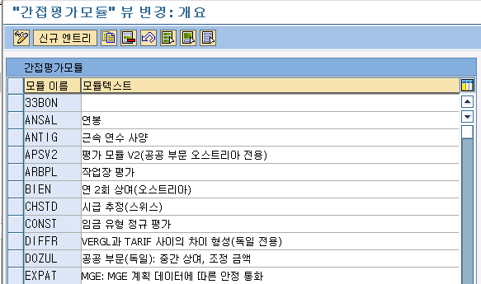
<그림> 7. 2 간접 평가 모듈 관리 화면

간접 평가 유형별 의미와 실제 사용 예시를 들어보도록 하겠다.

▶ ANSAL
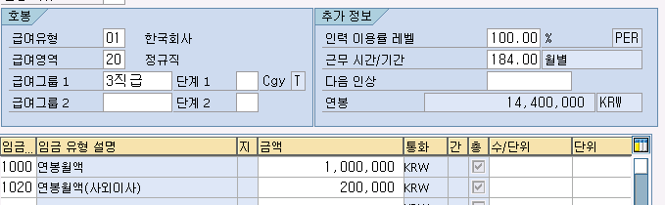
<그림> 7.3 Infotype0008(기본급) 연봉 필드 내역

Infotype 0008(기본급) 화면의 연봉 필드에 나타나는 금액을 산출하기 위한 간접 평가이다. 이후 단계에서 설정하는 연봉 산정 임금 유형 부분에서 임금 유형 ASAL을 이용하여 화면에 출력하게 된다. 해당 임금 유형을 구성하는 임금 유형을 설정하고 ASAL의 간접 평가 속성이 ANSAL로 처리가 되어 Infotype 0008(기본급) 화면에 처리된다.

▶ CONST
몇몇 임금 유형의 경우는 담당자가 직접 금액을 입력하는 방식이 아닌, 회사 내의 규정에 정해져 있는 금액으로 처리될 필요가 있다. 이 경우 해당 임금 유형별로 금액을 관리하여 담당자가 임금 유형을 생성 시에 자동으로 표시되도록 한다. 간접 평가의 경우에 모듈변형을 이용할 수 있다. CONST의 경우에 모듈변형 ‘ ’인 경우는 테이블 T510K의 금액으로 관리하고, ‘M’인 경우는 수 단위에 해당 수를 입력하면 T510K에 설정된 금액에 가산하여 처리된다. ‘P’인 경우에는 수 단위에 해당 비율을 입력하면 T510K에 설정된 금액에 가산하여 처리된다.

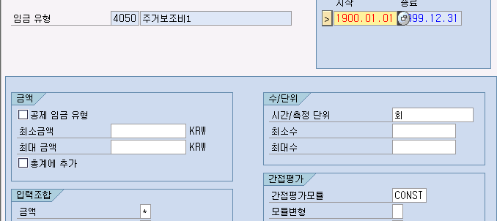
<그림> 7.4 임금 유형 4050(주거보조비1) 간접 평가 모듈 지정 내역

간접 평가 모듈이 CONST로 지정된 내역이다. CONST인 경우에 T510K에도 해당 임금 유형에 관련된 금액이 저장되어야 한다.

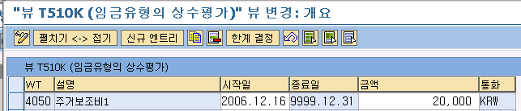
<그림> 7.5 테이블 T510K의 임금 유형 4050 내역
테이블 T510K 에 해당 임금 유형의 금액을 기간별로 관리를 하여야한다.

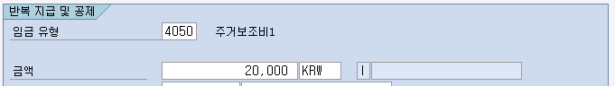
<그림> 7.6 Infotype 0014(반복 지급및공제) 임금 유형 4050 입력 내역

해당 임금 유형의 간접 평가 모듈 속성이 CONST로 정해져있고, 테이블 T510K에 저장된 내역이 있는 경우에 그림1.7과 같이 해당 금액이 보여지게 된다.

▶ PRZNT, SUMME, UNITS
특정 임금 유형의 경우는 다른 임금 유형의 금액을 이용하여 비율을 통해서 처리가 될 수 있다. 예를 들어 능력급의 경우는 기본급의 10%로 처리된다라면, 테이블 T539J에 능력급과 기본급을 연결하고 해당 능력급 임금 유형에 간접 평가 모듈을 지정을 하면 된다. 이때 PRZNT의 경우는 입력 화면에서 다시 한번 금액에 대한 조정이 가능하다. SUMME의 경우는 이미 T539J에 입력된 비율에 따라 처리된다.

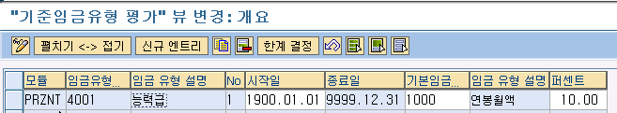
<그림> 7.7 테이블 T539J 임금 유형 4001 설정 내역

임금 유형 4001(능력급)은 연봉월액의 10%로 설정을 하였다. 모듈 지정을 PRZNT로 하여 infotype에서 입력시 다시 한번 변경이 가능하다.

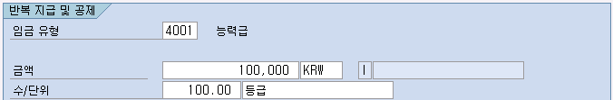
<그림> 7.8 Infotype 0014(반복 지급 및 공제) 능력급 입력 화면

PRZNT로 설정한 임금 유형의 경우에는 수/단위로 입력을 하여 해당 금액을 간접 평가 처리한다. 연봉월액의 10%가 기준 금액이고, 수/단위에서 100으로 입력하면 10%의 금액이 그대로 들어오게 된다. 수/단위를 조절하게 되면 금액에 변동이 생긴다. SUMME의 경우는 금액의 변동이 없다. PRZNT, SUMME의 차이이다.

모듈 이름은 5자리로 되어 있고, Standard에서 제공하는 모듈들이다. 만약 추가로 사용자의 필요에 따라 만들고자 한다면 신규 엔트리를 선택해서 5자리 코드와 해당 설명을 모듈텍스트로 입력하면 된다. 사용자의 요구로 신규로 생성하는 경우는 모듈 이름의 첫 번째는 ‘Z’, ‘Y’를 사용해야 한다.

1.2 간접 평가 모듈 생성
▶ IMG 화면
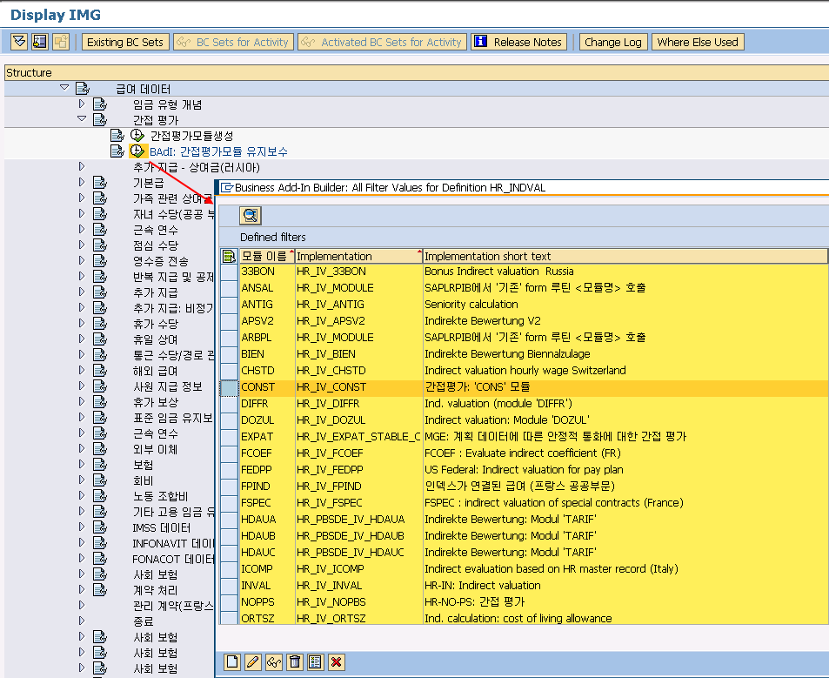
<그림> 7.9 BAdI: 간접 평가 모듈 유지보수 IMG 메뉴

▶ IMG Path
인사관리 -> 인사관리 -> 급여 데이터 -> 간접 평가 -> BAdI: 간접 평가 모듈 유지보수

간접 평가 모듈은 이미 정해져 있는 방식에 의해서 처리된다. 물론 사용자의 필요에 따라 만드는 경우에는 BAdI라는 것을 이용해야 하지만, Standard에서 제공하는 간접 평가 모듈의 로직을 변경하고자 한다면 이 부분을 활용해야 한다. BAdI라는 것을 이해하기 위해서 SAP라는 솔루션을 이해해야 한다. 솔루션이라고 하는 것은 특정 회사에 딱 맞는 맞춤복이 아닌 적당히 맞는 기성복에 개념에 가깝다. 그러한 기성복은 몸에 딱 안 맞을 수 있고, 넘치는 부분도 있을 것이다. 그런 부분을 적절하게 조정을 해주는 역할이 BAdI 혹은 User-exit이라고 한다. 물론 이러한 조정을 할 수 있는 부분이 모든 프로세스에 있는 것은 아니다. SAP에서 제공하는 부분 중에서도 몇 부분일 뿐이다. 만약 사용자가 수정하고 싶은 부분이 있지만, 그곳에는 BAdI, User-exit이 없다면 Standard 소스를 변경해야 할 것이다. 변경하고자 한다면 BC의 도움으로 해당 부분의 access key를 얻어서 변경해야 할 것이다.

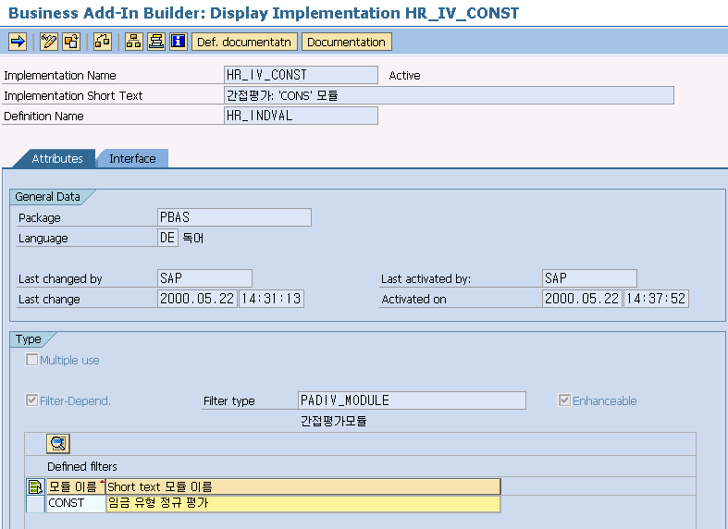
<그림> 7.10 간접 평가 모듈 ‘CONST’의 BAdI

유지보수 화면으로 들어가게 되면 위 그림이 나타나게 된다. 간접 평가 모듈인 ‘CONST’의 내역을 보여주고 있다. Attributes 탭은 해당 모듈의 내역을 보여주고, interface 탭에서 모듈의 로직을 수정할 수 있는 부분이 있다.

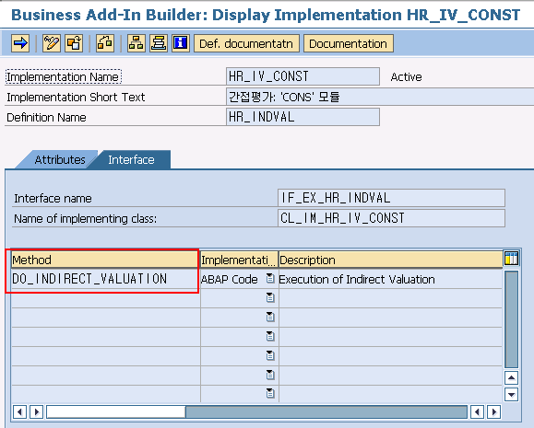
<그림> 7.11 간접 평가 모듈 ‘CONST’의 Interface 탭
Method라고 되어 있는 ‘DO_INDIRECT_VALUATION’ 부분을 더블클릭하면, 해당 소스 내역으로 접근할 수 있다.

2. 반복 지급 및 공제
▶ 목적
Infotype 0014(반복 지급 및 공제)에서 사용되는 임금 유형에 관련하여 설정하는 IMG이다.

▶ IMG Path
인사관리 -> 인사관리 -> 급여 데이터 -> 반복 지급 및 공제

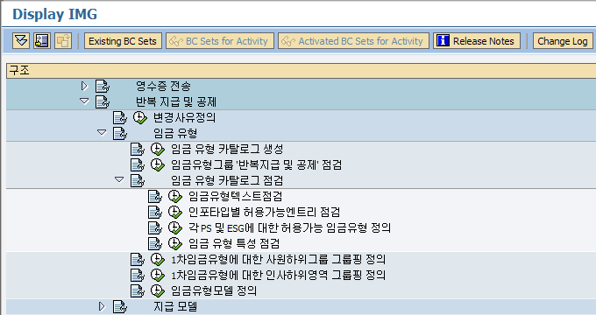
<그림> 7.12 반복 지급 및 공제의 IMG 메뉴 트리

변경사유정의, 임금 유형카탈로그 생성, 임금 유형그룹 ‘반복 지급 및 공제’ 점검, 임금 유형텍스트점검, 인포타입별 허용 가능 엔트리 점검, 각PS 및 ESG에 대한 허용 가능 임금 유형 정의, 임금 유형특성점검, 1차 임금 유형에 대한 사원하위그룹 그룹핑 정의, 1차 임금 유형에 대한 인사하위영역 그룹핑 정의는 이미 6장 기본급에서 설명하였던 부분이다. 그룹핑 정의 부분을 제외하고는 같은 방식으로 설정하면 된다. 그룹핑 정의은 메뉴가 또 있지만, 사실상 기본급에서 했던 메뉴와 동일한 정보이다.

추가지급(Infotype 0015), 추가지급: 비정기(Infotype 0267)의 경우도 마찬가지로 기본급에서 했던 방식대로 임금 유형을 생성하고, 추가적인 설정을 하면 된다. 이후에는 각 인포타입에서만 확인할 수 있는 메뉴에 대해서만 설명하도록 하겠다.

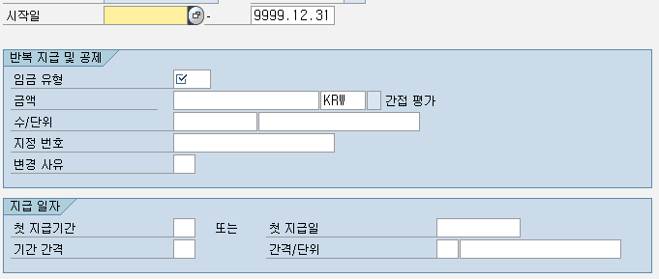
<그림> 7.13 Infotype 0014(반복 지급 및 공제) 일반적인 화면

반복 지급 및 공제에서 다른 부분은 IMG메뉴상에는 ‘지급 모델’이라는 부분이 있다. 사실 한국급여에서는 지급 모델이 존재하지 않는다. 위 그림에서는 지급 모델을 넣는 부분이 없다. 임금 유형과 기간, 금액만을 입력하여 급여 계산 시에 사용된다.

일반적인 급여 계산에서 지급이나 공제는 특정 기간을 두고 처리를 한다. 하지만, 특정 항목의 경우는 두 달에 한 번씩 지급한다. 혹은 특정 월부터 지급하면 어떻게 처리를 할 것인가? 사실 이렇게 지급하는 경우는 극히 드물다. 혹시 모르니 설정 방법에 대해 설명하겠다.

▶ 예 1) 매년 8월부터 격월로 지급하는 수당의 처리
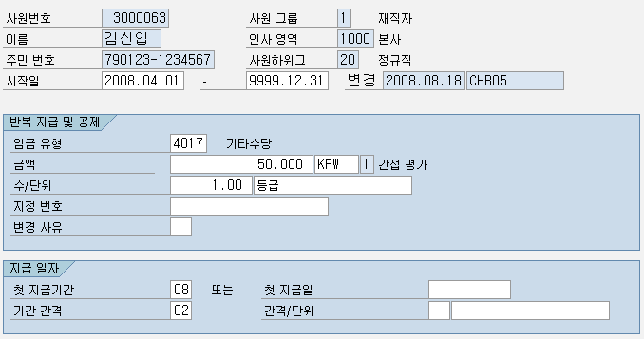
<그림> 7.14 지급 일자를 이용한 지급 방법
<그림> 7.14에서 시작일은 2008.04.01부터 9999.12.31까지, 임금 유형 4017에 대해서 50,000원씩 지급하는 것으로 이해할 수 있다. 이 경우에는 매월 지급이 되지만, 지급일자 부분에서 첫 지급기간을 08로 입력을 하였다. 지급기간은 급여계산 기간과 같다고 생각하면, 08월부터 지급이 되는 것이다. 시작일과 무관하게 처리가 가능하다. 그리고 기간간격에 02로 입력을 하였기 때문에 2개월마다 지급하는 것이다.

한국 급여에서는 지급 모델은 없지만, 지급일자를 이용하여 처리할 수 있다. 급여 계산 시에 Infotype 0014(반복 지급 및 공제)는 급여 Function인 P0014에서 해당 임금 유형이 해당 월에 지급 유무를 판단한다. 내부 로직에서 function ‘RP_CHECK_PAY_PERIOD’을 통해서 지급일자 방식이나 지급 모델 방식으로 구분하여 해당 월 급여 지급 처리를 진행한다.

▶ 예 2) 매년 8월부터 지급을 하되, 8월, 11월, 12월만 지급을 하는 경우
지급일자의 경우는 정기적인 지급은 처리할 수 있다. 예 2)처럼 특정 월 이후 지급을 하되, 특정 월(규칙이 없는)에만 지급하는 경우는 문제가 다르다. 이런 경우에 지급 모델이 유용하게 대처할 수 있다.

① 지급 모델 정의
② 지급 모델의 지급(공제) 기간 정의
④ 지급 모델의 기본값 지정
④ 지급 모델의 기본값에 따른 임금 유형별 지급 모델 지정

위 순서대로 지급 모델에 대해서 설정을 하게 되면, 실제 Infotype 0014에서 사용하여 처리할 수 있다(물론 추가적인 화면 조정이 필요하다.).

화면조정에 대한 설명을 잠시 하고 다음 IMG 설명을 하겠다.
인포타입에 국가별로 다양하게 사용을 하기 때문에 Standard에서는 국가별로 맞는 혹은 공통된 화면을 제공한다. 한국에서는 일반적인 Infotype 0014 화면을 사용한다. 지급 모델을 사용하기 위해서는 2000번 화면이 아닌 2010번 화면을 이용해서 처리해야 한다.

▶ IMG Path
인사관리 -> 인사관리 -> 사용자 인터페이스 커스터마이징 -> 화면 수정사항 변경
위 IMG에서 추가 설정을 통해서 지급 모델을 이용할 수 있게 된다.
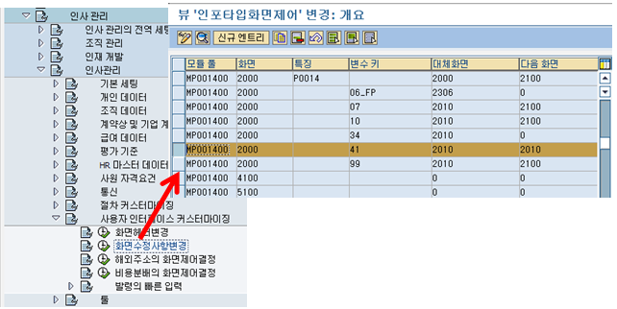
<그림> 7.15 인포타입 화면 수정을 위한 IMG

Standard에서 제공하는 내역에는 위 그림에서 선택된 변수 키 41에 대한 내용은 없다. 추가로 설정하게 되면 Infotype 0014 화면에서 지급 모델이 보이게 된다.

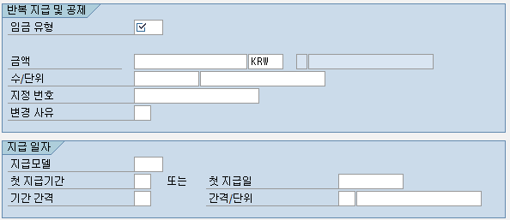
<그림> 7.16 지급 모델이 추가된 Infotype 0014 화면

다시 지급 모델 설정 설명부터 다시 시작을 하고 예 2)를 진행하도록 하자.

2.1 기간 정의
▶ IMG 화면
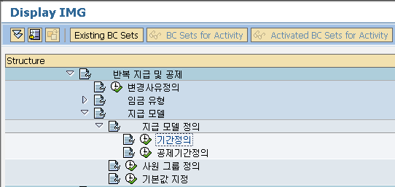
<그림> 7.17 기간 정의

▶ IMG Path
인사관리 -> 인사관리 -> 급여 데이터 -> 반복 지급 및 공제 -> 지급 모델 -> 지급 모델 정의 -> 기간 정의

기간 정의라는 부분은 지급 모델의 외형을 구성하는 단계이다. 지급 모델명이나, 관련 급여기간, 누적기간과 같은 데이터를 정의한다. 지급 모델은 지급보단, 공제에 조금 더 가까운 개념이다. 관련 이야기는 내부 화면을 보면서 설명하도록 하겠다.

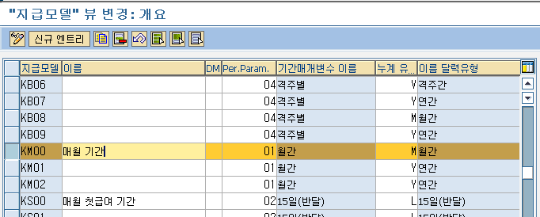
<그림> 7.18 기간 정의 상세 내역
누계유형 때문에 지급보단, 공제에 가까운 성격이라고 이야기를 한다. 해당 금액에 따른 누적유형에 따라서, 처리 결과가 다르기 때문이다.

필드명 | 설명
지급 모델 | 지급 모델로 활용할 이름. Standard가 아닌 경우는 Z로 시작하는 것을 권고한다. 4자리 코드로 이루어져 있음
이름 | 지급 모델의 텍스트. 사용자가 이해하기 쉬운 이름으로 지정
DM | 급여 계산 기간에 따라 처리가 되므로 해당 급여 계산 영역에 관련된 급여기간 사용에 있어서 일자 수정자를 사용하는 경우에 입력한다.  관련 일자 수정자 내용은 이후 급여관리 IMG에서 설명이 될 것이다.
Per.Param. | 급여 계산 영역에 관련된 기간 매개변수 만약 K1을 사용하고 기간매개변수가 01이고, K2를 사용하고 기간매개변수가 02인 경우에 해당 임금 유형이 K1에만 사용하게 되면, 01로 입력을 한다.
누계유형 | 급여 계산 기간은 매월 지급을 하는 것이 일반적이다. 만약, 특정 금액총액을 특정기간 동안 나누어서 지급이나 공제를 하고 싶다면 Y로 선택하고, 매 기간동안 같은 금액을 지급하자면 M으로 선택한다.  Infotype 0014(반복 지급 및 공제)에 입력된 금액을 누적유형에 따라서 Y로 입력하고, 지급 월수가 1월 이상인 경우는 해당 금액을 지급 월수만큼 나눠서 지급하게 된다. 그래서 특정 금액만큼 특정 기간 동안 공제를 하고자 할 경우에는 Y 단위로 입력하는 것이다. 물론 M(월) 단위로 입력하게 되면, 해당 금액을 매월 공제 혹은 지급할 것이다.
<표> 7.1 기본임금 유형 평가 상세 내역 필드 설명

예 2)에 맞게 구성을 하자면 다음과 같이 구성한다.
<표>
지급 모델 | ZM01
지급 모델명 | 테스트
Per.Param | 01
누계유형 | M
</표>

2.2 공제 기간 정의
▶ IMG 화면
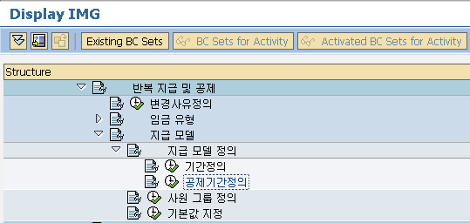
<그림> 7.19 공제 기간 정의

▶ IMG Path
인사관리 -> 인사관리 -> 급여 데이터 -> 반복 지급 및 공제 -> 지급 모델 -> 지급 모델정의 -> 공제 기간 정의

기간 정의를 통해서 지급 모델의 외형을 구성을 하였다. 실제 지급 모델을 통해서 지급하고자 하는 월을 설정하는 단계이다.

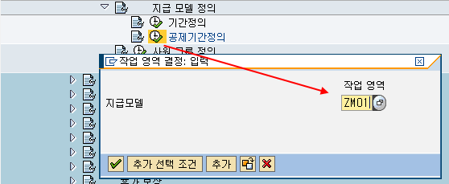
<그림> 7.20 지급 모델 입력 화면

공제 기간 정의를 선택하게 되면, 해당 지급 모델을 입력하는 화면이 나타난다. 지급 모델을 입력하고 진행하자.
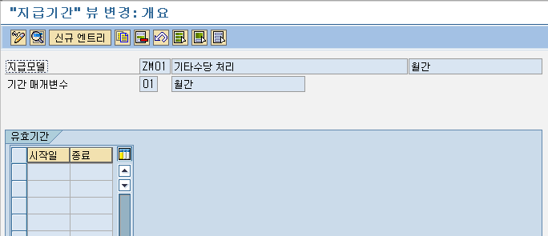
<그림> 7.21 지급기간 상세 내역

지급 모델 ZM01을 생성 시에 기간매개변수, 누적유형을 각각 01과 M으로 설정하였다. 해당 값이 상단 화면에 같이 정보성으로 보이게 된다. 실제 지급을 위한 처리는 유효기간이라는 부분에 입력하도록 되어 있다. 신규 엔트리를 클릭하여 입력한다.

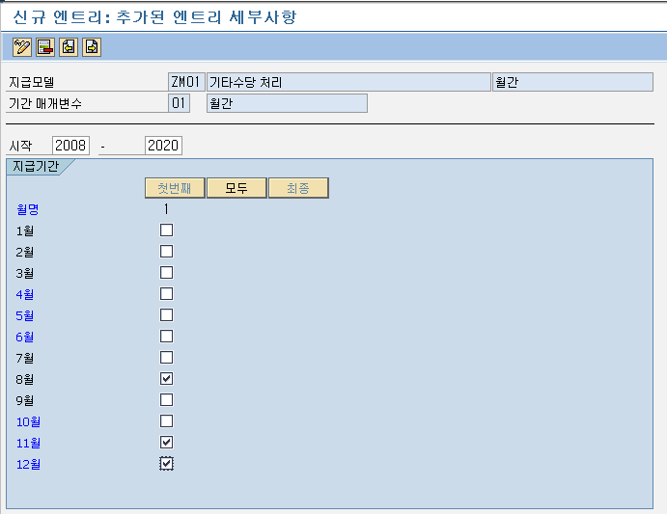
<그림> 7.22 지급기간 입력 화면
시작연도는 2008년부터 2020년까지 지급을 하고, 8월, 11월, 12월에만 지급을 하는 형태로 설정한 화면이다.

지급 기간까지 설정하게 되면 지급 모델 자체로는 설정이 끝난 것이다. Infotype 0014(반복 지급 및 공제)에서 해당 임금 유형에 지급 모델을 입력하고 급여 계산을 진행하면 된다.

2.3 사원그룹 정의
▶ IMG 화면
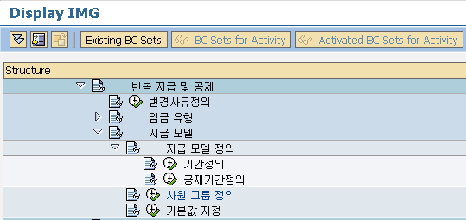
<그림> 7.23 사원그룹 정의

▶ IMG Path
인사관리 -> 인사관리 -> 급여 데이터 -> 반복 지급 및 공제 -> 지급 모델 -> 사원그룹 정의

Feature MODDE를 통해서 지급 모델에 기본값을 지정해주는 설정이다.
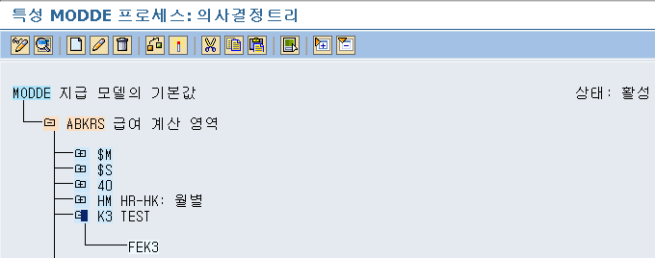
<그림> 7.24 Feature MODDE 내역

Standard에서는 급여계산영역별로 기본값을 지정하는 것으로 되어 있다. K3인 경우에는 FEK3이라고 기본값을 지정하는 화면이다. Feature MODDE를 이용하여 지급 모델의 기본값을 지정하게 된다. 현재 화면에서는 급여계산영역에 따른 값이고, 사원하위그룹이라든가 다른 의사결정 필드를 이용하여 다양한 값을 제공할 수 있다. 제공된 값은 이후 단계에서 다시 한번 실제 임금 유형과 연결이 되어 사용될 수 있다.

2.4 기본값 지정
▶ IMG 화면
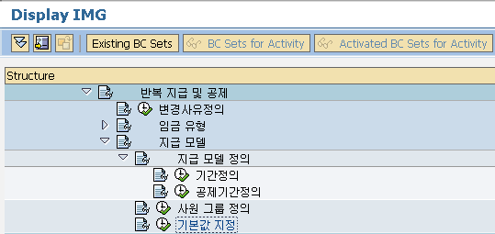
<그림> 7.25 기본값 지정

▶ IMG Path
인사관리 -> 인사관리 -> 급여 데이터 -> 반복 지급 및 공제 -> 지급 모델 -> 기본값 지정

사원그룹정의에서 급여 계산 영역별로 지정된 기본값을 이용하여, 기본값과 임금 유형별로 세분화된 지급 모델을 지정하는 설정이다.

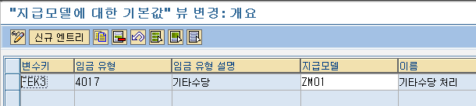
<그림> 7.26 기본값 지정 상세 내역

필드명 | 설명
변수 키 | 사원그룹 정의에서 feature MODDE를 통해서 기본값으로 설정된 변수 키 값, 급여 계산 영역 K3인 경우는 FEK3으로 지정해둔 내역이다.
임금 유형 | 변수 키에 따라 사용할 임금 유형
지급 모델 | 변수 키, 임금 유형으로 조합된 내역에 지정할 지급 모델
<표> 7.2 기본값 지정 상세 내역 필드 설명

지급 모델 관련된 IMG 설정이 여기까지 진행되면 완료이다. 다시 예 2)로 돌아가서 처리를 계속 해보도록 하자.

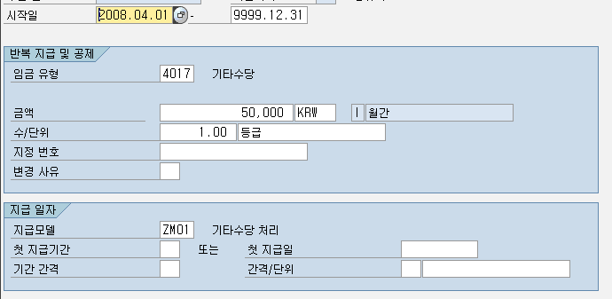
<그림> 7.27 지급 모델을 활용한 Infotype 0014(반복 지급 및 공제) 화면

기타수당 임금 유형을 입력하면, 지급 모델에 ‘ZM01’이라고 나타나게 된다. 물론 사용자가 수정하거나 다른 지급 모델을 입력할 수 있다. 실제 사용하는 지급 모델이 많지 않거나, 기본값 지정을 통해서 임금 유형별로 지정되어 있는 경우는 지급 모델 필드를 비활성 모드로 변경하여 사용자가 임의로 수정하지 못하도록 처리하는 방법을 추천한다.

시작일은 2008.04.01부터 종료일이 지정되지 않은 상태이다. 일반적인 지급이라면 4월 이후 매월 지급이 되지만, 지급 모델이 설정되면 ZM01(8, 11, 12월)에 따라서 8월, 11월, 12월에 지급이 된다.

3. 사원 지급 정보
▶ 목적
Infotype2010(사원 지급 정보)에서 사용되는 임금 유형에 관련하여 설정하는 IMG이다.

▶ IMG Path
인사관리 -> 인사관리 -> 급여 데이터 -> 사원 지급 정보

시간 관련 임금 유형을 입력하고, 급여 계산 시에 처리하는 Infotype 2010(사원 지급 정보)이다. 일반적으로는 시간 평가를 통해서 ZL에 시간 관련 임금 유형을 생성하여 급여와 연동하지만, 시간 평가 없이 처리하고 하는 경우에는 Infotype 2010(사원 지급 정보)을 통해서 처리한다. 양쪽을 같이 사용할 수도 있다.

3.1 프리미엄에 대한 인사하위영역그룹
▶ IMG 화면
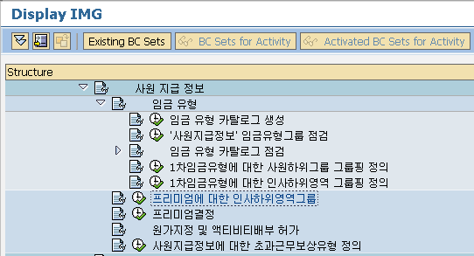
<그림> 7.28 프리미엄에 대한 인사하위영역 그룹

▶ IMG Path
인사관리 -> 인사관리 -> 급여 데이터 -> 사원 지급 정보 -> 프리미엄에 대한 인사하위영역그룹

사원 지급 정보 역시 다른 부분과 마찬가지로 임금 유형 생성 및 속성 관리부분은 같다. 이외의 IMG에 대해서 이야기를 해보도록 하겠다.
프리미엄이란 사용자가 입력한 금액이나, 시간 수에 추가로 처리해주는 것을 의미한다. Infotype 2010(사원 지급 정보) 화면을 먼저 살펴볼 필요가 있다.
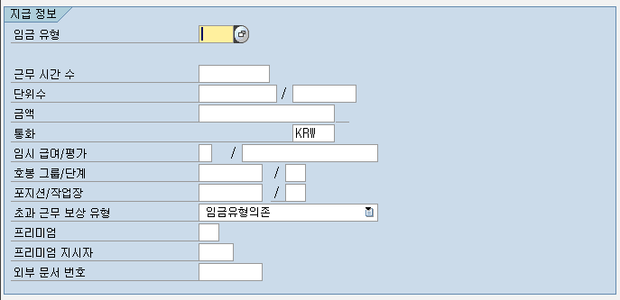
<그림> 7.29 Infotype 2010(사원 지급 정보) 화면
임금 유형, 단위 수, 금액을 입력하면 급여 계산 시에 처리가 충분히 된다. 프리미엄은 하단의 프리미엄과 프리미엄지시자를 이용하여 입력한다.

프리미엄을 사용하기 위해서는 해당 인사하위영역별로 그룹핑을 지정해야 한다.

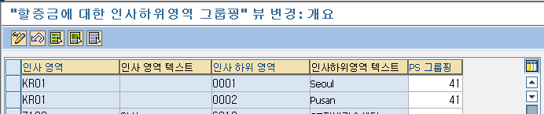
<그림> 7.30 프리미엄에 대한 인사하위영역그룹 상세 내역

IMG 설정에는 그룹핑이 중요한 역할을 한다. 그룹핑을 위한 Enterprise structure는 이미 구성이 되어 있고, 해당 그룹핑 값을 지정하는 부분만 입력하면 된다. 그룹핑 값은 01이나 41로 입력하는 것을 권고한다. Standard 속성상 01로 설정된 값을 사용하는 경우도 있고, 국가 그룹핑에 따라서 41을 입력하는 경우도 있다. 위 경우에는 41로 입력을 해서 처리한 형태이다. (근무관리 IMG 쪽에서는 01을 기본으로 사용하는 부분이 존재한다.)

3.2 프리미엄 결정
▶ IMG 화면
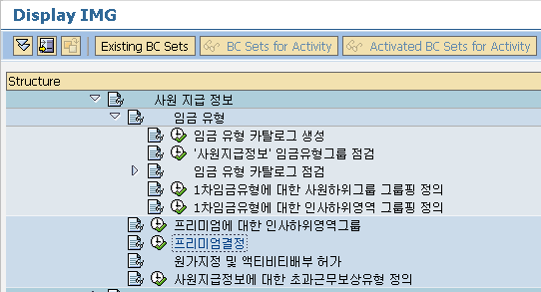
<그림> 7.31 프리미엄 결정

▶ IMG Path
인사관리 -> 인사관리 -> 급여 데이터 -> 사원 지급 정보 -> 프리미엄 결정

인사하위영역별로 그룹핑을 설정하였고, 그룹핑별로 사용할 프리미엄 종류를 구성하는 IMG이다. 그룹핑을 구분하는 것에 대해서 의문이 있을 수도 있을 것이다. 일반적으로 회사 내에 규칙이 그룹핑을 구분할 만큼 세분화되어 있거나 영역별로(지역별) 구분을 해서 급여 계산이 되는 경우는 많지 않기 때문에 그룹핑에 의문이 있을 수 있을 것이다. 글로벌 기업인 경우에는 영역이 국가 수준으로 되어버리기 때문에 그룹핑이 필요하다.

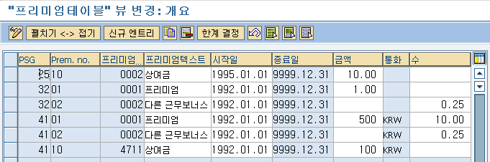
<그림> 7.32 프리미엄 결정 상세 내역
프리미엄 그룹핑 부분에서 ‘41’이라고 설정하였으니, PSG에 ‘41’이라고 구성을 한다. Prem. no.의 경우는 Standard에서 제공하는 값이 01, 02, 10으로 정해져 있다. 물론 이외의 값으로 구성하여도 된다. 그 이외의 값을 사용하고자 할 경우에는 급여 계산 관련 Rule에서 추가해야 한다.

필드명 | 설명
PSG | 프리미엄 그룹핑에서 지정한 그룹핑 값
Prem.no. | Standard에서 제공하는 01, 02, 10값 사용
프리미엄 ID | Prem.no에 따른 하위 ID, Standard에서는 0001, 0002, 4711로 제시하고 있다. 무시하고 별도로 만들어도 관계 없다.
기간 | 해당 프리미엄을 기간단위로 관리
금액 | 해당 프리미엄에 관련된 금액, 추가될 금액
수 | 해당 프리미엄에 관련된 수, 추가될 수
<표> 7.3 프리미엄 결정 상세 내역 필드 설명

이렇게 입력된 프리미엄은 Infotype 2010(사원 지급 정보)에서 입력할 수 있어진다. 입력된 내역을 이용하여 급여 계산 시에 추가금액이나, 추가 수로 급여 계산을 할 수 있다. 하지만, 여기에서 한 가지 작업을 더 해주어야 한다.

Schema KR00의 경우에는 프리미엄 처리를 하려면, 두 가지 방법이 있다. 첫 번째는, 급여 계산 Rule인 XALQ를 schema KR00에 추가하여 이용하는 방법이 있다.

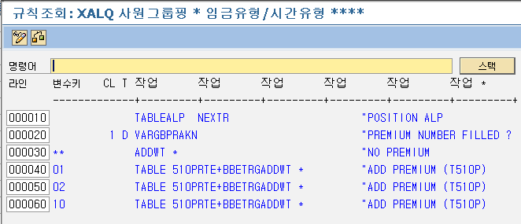
<그림> 7.33 Rule XALQ 내역
Rule에서는 테이블 T510P에 있는 금액 필드(BETRG) 값을 IT의 비율 필드(RTE)에 전송한다. 이후 Rule에서 가산되는 방식으로 처리해야 한다. 하지만, P2010이라는 function에 Standard는 Rule을 Par1 값으로 설정해두었다. Rule을 진행하게 되면 프리미엄 값이 IT 내역에 존재하지 않기 때문에 Rule XALQ를 사용할 수 없다. Function P2010도 Schema에서 수정해야 사용할 수 있어진다.

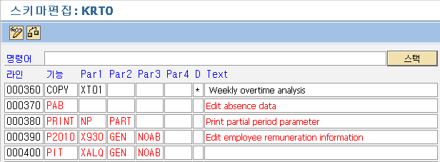
<그림> 7.34 Rule XALQ를 추가한 Schema KRT0

Standard에서 제공하는 P2010의 경우는 Par1에 X930이라는 Rule을 가지고 있다. P2010이 Rule을 가지고 설정된 경우에는 프리미엄 관련된 값이 IT로 전송되지 않는다.

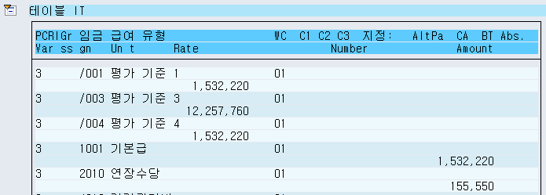
<그림> 7.35 급여계산 로그

임금 유형 2010(연장수당)에는 금액만이 보일 뿐 프리미엄 관련된 필드는 보이지 않는다. Rule XALQ에서는 테이블 ALP에 있는 값을 조회하지만, ALP 역시 생성되지 않기 때문에 의미가 없게 된다.

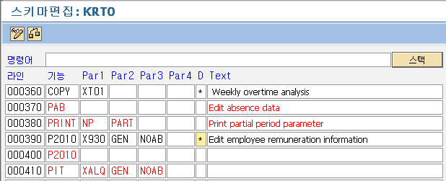
<그림> 7.36 P2010 수정 화면

라인 390의 P2010 X930을 주석으로 처리하고, 라인 400에 P2010만 추가한 모습이다.

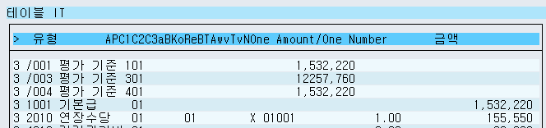
<그림> 7.37 수정된 P2010으로 처리된 로그

기존에는 없던 ‘01 X 01001’이라는 정보가 추가된 것을 알 수 있다. 내부적으로 ALP라는 테이블에 해당 2010(연장수당)의 프리미엄 값이 저장되고 IT에는 ALZNR이라는 필드에 ‘01’이라는 값이 저장되게 된다. ALP 테이블의 ALZNR에도 ‘01’이라는 값이 저장되게 된다. 서로 연결고리가 되는 것이다.

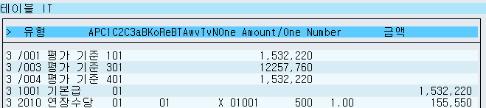
<그림> 7.38 수정된 P2010 이후 Rule XALQ 내역

BETPE 필드부분에 ‘500’이라는 부분이 보일 것이다. 프리미엄 설정에서 01의 경우는 금액 필드에 500을 넣어두었고 Rule XALQ에서는 금액 필드를 조회하여 비율필드에 넣는 규칙으로 처리된 것을 이해할 수 있다.

프리미엄을 처리하는 두 번째 방법은, 시간 임금 유형을 급여 계산 시에 처리하는 방법에 대해서 이해해야 한다. 시간 임금 유형을 시간 수만 입력하여 급여 계산 시 단가를 산정 지급 금액을 생성하는 방법, 그리고 시간 수/금액을 같이 입력하여 시간 수는 단순 정보성으로만 처리하고, 입력한 금액으로 처리하는 방법 두 가지로 구분할 수 있다. 전자의 경우에는 해당 임금 유형 속성 중 테이블 T512W 에 평가 기준에 값이 있어야, 해당 단가를 이용하여 금액을 만들어 낼 수 있다. 이와 같이 평가 기준(T512w-GVBLA)에 값이 있는 경우는 프리미엄의 첫 번째 방법과 같이 P2010에 Par1 값을 없애는 것이 아니라, 그래도 X930을 사용하여 처리할 수 있다.

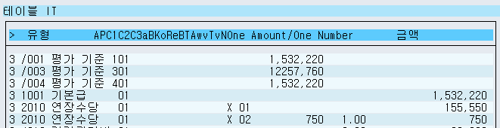
<그림> 7.39 평가 기준을 사용하고 X930을 이용한 내역

위 그림처럼 2010(연장수당) 하나 더 생기는 것을 알 수 있다. 이런 부분은 해당 Rule을 수정하여 사용자가 원하는 방식으로 처리해야 할 것이다.

3.3 사원 지급 정보에 대한 초과근무 보상 유형 정의
▶ IMG 화면
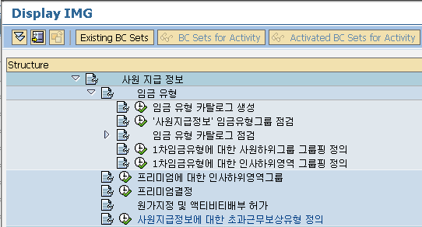
<그림> 7.40 사원 지급 정보에 대한 초과근무 보상 유형 정의

▶ IMG Path
인사관리 -> 인사관리 -> 급여 데이터 -> 사원 지급 정보 -> 사원 지급 정보에 대한 초과근무 보상 유형 정의

이전 단계에서도 시간 관련 임금 유형의 경우는 시간 평가를 통해서 처리되는 것이 적절하다고 이야기를 했었다. 시간 평가를 사용하지 않고(물론 초과근무 보상 유형 정의 경우 시간 평가로 가능하다.) 급여로만 시간 임금 유형을 사용하는 경우로 설명하도록 하겠다. 초과근무 보상 유형은 단순히 시간 수와 금액으로 급여를 지급하는 것이 아니라, 추가적인 지급을 위해, 프리미엄과 유사한 형태라는 것이다.

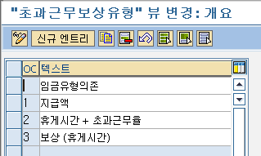
<그림> 7.41 초과근무 보상 유형 상세 내역
Standard에서 제공하는 것은 총 4가지로 초과근무 보상 유형을 이용하지 않는 경우는 공백인 ‘임금 유형의존’을 선택을 하면 되고, 화면에서도 기본 값으로 처리된다. 사용자가 추가적인 유형을 만들고자 하면, 이하의 내용을 이해하고 추가할 수 있다.

급여에서 처리되는 초과근무 보상 유형 방식은 두 가지로 구분할 수 있다. Schema KRT0를 살펴보면 DAYPR TC00라는 부분이 있다. Schema TC00를 호출하는 것으로 시간 평가와 같은 효과를 내는 수준의 schema이다. 하지만, Infotype 2001, 2002, 2005를 이용하여 처리하는 방식이라 2010을 조회하지는 않는다. 물론 위 인포타입을 사용하여 처리하게 되면 Schema TC00 내의 Rule TC00를 통해서 초과근무 보상 유형을 사용할 수 있다.

두 번째 방법은 시간 평가를 사용하지 않고, 급여로만 처리하는 방법이다. 이 경우에는 프리미엄의 두 번째 처리 방법처럼 평가 기준을 사용하는 것이다.
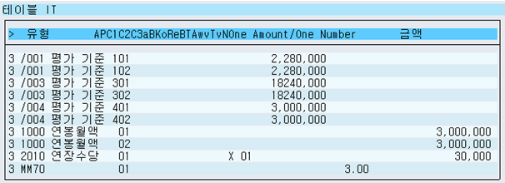
<그림> 7.42 초과근무 보상 유형 처리 내역

Standard에서 제공하는 Rule X930을 이용하게 되면, MM70이라는 임금 유형을 추가하는 형태로 처리된다. 사용자가 해당 부분에 규칙을 수정해야 할 것이다.

Rule X930에 대한 분석을 해보도록 하겠다. 다소 길고, 복잡하지만, 잘 이해하게 되면, 임금 유형에 대한 속성 정의 및 프리미엄이나 초과근무 보상 유형에 대해서 쉽게 접근할 수 있을 것이다.

Rule X930의 경우는 X931, X932, X933, X934, X93A, X93B로 많은 Rule이 함께 구성되어 있다. Infotype 2010(사원 지급 정보)를 단순히 시간 수와 금액으로만 이용하게 되면 X930에서 모든 처리가 가능하다. 프리미엄이나, 초과근무 보상 유형을 사용하고자 하면 이후 Rule을 더 진행해야 한다.

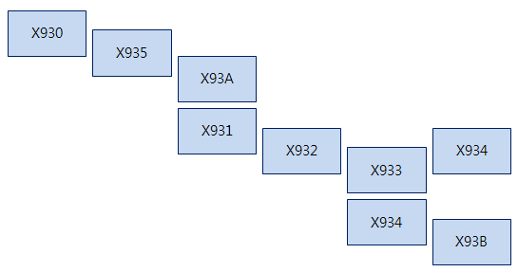
<그림> 7.43 Rule X930 구성도

라인 | 변수 키 | 작업 | 연결 Rule
000010 |  | D VALBS?0
000020 | * | D AMT= BETRGAMT?0
000030 | * * | OPIND ADDWT *
000040 | * = | D NUM?0
000050 | * = * | ADDWT *
000060 | * = = | NUM= ANZHLADDWT *
000070 | X | Z GCY X935 | X935
<표> 7.4 Rule X930 내역

1) X930은 첫 번째 분기점인 D VALBS?0에서 구분이 된다. VALBS?0은 해당 임금 유형의 T512W의 속성 중 평가 기준 값 여부를 확인한다.
-> 평가 기준이 없는 경우
Infotype2010(사원 지급 정보)에서 수/단위 혹은 금액으로만 입력하여 처리하는 경우이다.
-> 평가 기준이 있는 경우
Infotype2010(사원 지급 정보)에서 수/단위 혹은 금액을 입력한 경우라도, 평가 기준을 입력하게 되면, Rule X935로 이동하게 된다.

2) OPIND: 임금 유형 특성 점검에서 ‘공제’에 체크가 되어 있는 경우 Rule 처리 시에 (-) 부호를 붙혀 주는 역할을 한다.

라인 | 변수 키 | 작업 | 연결 Rule
000010 |  | P ZERO=&PK ZERO=&MM PCY X93A * | X93A
000020 |  | D NUM= STDAZNUM?0
000030 | * | Z GCY X931 | X931
000040 | = | D NUM= ANZHLNUM?0
000050 | = * | D VAKEYZEINH
000060 | = * *** | ERROR
000070 | = * 001 | Z GCY X931 | X931
000080 | = =
<표> 7.5 Rule X935 내역

1) 평가 기준이 있는 임금 유형의 경우에만 X935까지 진행하게 된다.
2) 작업 내역 중 P, D, Z으로 형태가 구분되는데, D의 경우는 해당 임금 유형의 속성이나 조건에 따라 분기를 위한 처리이고, P와 Z은 둘 다 하위 Rule을 호출하는 것이지만, P의 경우는 호출 후 해당 Rule이 끝나고 호출하였던 상위 Rule로 다시 돌아와서 진행하게 된다. Z은 하위 Rule로 진행이고, 해당 Rule이 종료되면 끝나게 된다.
3) Rule X935는 라인 10에서 Rule X93A까지 진행하고 라인 20으로 진행하게 되어 있다. 라인 10의 경우는 &PK, &MM 변수를 초기화하고, Rule X93A로 진행한다.

라인 | 변수 키 | 작업 | 연결 Rule
000010 |  | D AMT= BETRGOPIND AMT?0
000020 | * | ZERO= NR SETIN X=NXADDWT * ZERO= A ELIMI X
000030 | =
<표> 7.6 Rule X93A 내역

임금 유형의 금액을 AMT 필드에 저장하고, OPIND를 통해서 마이너스 여부를 체크하고 해당 금액이 0보다 크거나, 같은지 확인한다. 라인 20에서는 NR(수 필드, 비율 필드)를 초기화하고, SETIN을 통해서 변수지정 필드에 값을 지정하고, ELIMI를 통해서 다시 초기화시킨다.

STDAZ는 Infotype2010(사원 지급 정보)에서 근무시간수에 입력된 내역을 전송한다. 우리는 시간 수/금액에만 관련 값이 있다는 전제하에 진행을 해보겠다.
4) 시간 수에 0이 아닌 값이 있고, 단위가 ‘시간’이 아닌 경우는 error가 발생한다. D VAKEYZEINH에 의해서 해당 수/단위에 단위 값을 확인하게 된다. 001(시간)이 아닌 경우는 error 처리가 되고, 시간 수/단위가 적절하게 들어온 경우라면 Rule X931로 진행하게 된다.

라인 | 변수 키 | 작업 | 연결 Rule
000010 |  | D VAKEYPRAKN
000020 | ** | Z GCY X932 | X932
000030 | 01 | Z TABLE 510PRTE=BBETRGADDWT&PK GCY X932 | X932
000040 | 02 | Z TABLE 510PRTE=BBETRGADDWT&PK GCY X932 | X932
000050 | 10 | Z TABLE 510PRTE=BBETRGADDWT&PK GCY X932 | X932
<표> 7.7 Rule X931 내역

1) 프리미엄 처리에서 봤던 Rule XALQ와 유사한 형태를 보이고 있다. D VAKEYPRAKN 에서 프리미엄 값을 조회하게 되고, 해당 임금 유형이 프리미엄 값을 가지고 있으면 라인 30, 40, 50으로 각각 프리미엄 처리를 하게 된다. 변수 테이블인 VAR에 PK라는 변수로 해당 프리미엄 값을 입력해두게 된다.
2) 프리미엄이 없는 경우는 바로 Rule X932로 진행하게 되어 있다.

라인 | 변수 키 | 작업 | 연결 Rule
000010 |  | D SUBRC=0 VAKEYAUFKZ
000020 | * | D RTE= BWGRLRTE?0
000030 | * * | Z SUBRC=1 GCY X934 | X934
000040 | * = | Z GCY X933 | X933
000050 | + | Z RTE= BWGRLADDWT&MM GCY X933 | X933
000060 | - | Z RTE= BWGRLRTE*-1 ADDWT&MM GCY X933 | X933
<표> 7.8 Rule X932 내역

1) 규칙 내에서 리턴 코드값으로 사용하기 위해서 SUBRC의 값을 초기화하는 역할로 SUBRC=0으로 처리한다.
2) VAKEYAUFKZ은 Infotype2010(사원 지급 정보)내에서 임시급여/평가 부분에 사용자가 값을 입력한 경우에 해당 값을 이용하여 해당 임금 유형의 평가 기준에 임시급여/평가에 입력된 금액만큼 증가 혹은 삭감하여 처리한다. 만약 사용하지 않은 경우는 라인30 혹은 40을 이용하여 처리된다. 라인 30의 경우는 사용하지 않지만, 금액이 들어온 경우에 Rule X934를 통해서 처리된다. 금액도 없는 경우는 Rule X933을 이용한다.
3) 라인 50과 60의 경우는 임시급여를 사용하여 해당 금액을 변수 테이블인 VAR에 LGART = MM 값으로 해당 금액을 저장하고 Rule X933으로 진행하게 된다.

라인 | 변수 키 | 작업 | 연결 Rule
000010 |  | D VAKEYTGRLE
000020 | * | D AMT= PLANSAMT?0
000030 | * * | Z ZERO= A SUBRC=5 GCY X934 | X934
000040 | * = | D RTE=& PK RTE?0
000050 | * = * | Z SUBRC=3 GCY X934 | X934
000060 | * = = | Z SUBRC=4 GCY X934 | X934
000070 | X | Z SUBRC=2 RE510T GCY X934 | X934
<표> 7.9 Rule X933 내역

1) VAKEYTGRLE는 VAKEYAUFKZ와 유사한 형태이다. Infotype2010(사원 지급 정보) 상에서 호봉그룹/단계를 사용한 경우에 처리된다. 해당 값을 이용하여 임금 유형의 변경을 하고자 하는 경우에 사용할 수 있다. 사용자가 입력한 경우는 라인 70으로 SUBRC의 값을 2로 지정하고, Rule X934로 이동하게 된다.
2) AMT= PLANS는 Infotype2010(사원 지급 정보)의 포지션/작업장의 정보를 조회하여 VAKEYTGRLE, VAKEYAUFKZ와 같은 역할을 한다. 만약 사용자가 포지션/작업장을 사용한 경우는 라인 30을 통해서 SUBRC 값은 5로 Rule X934를 진행하게 된다.
3) RTE=& PK는 변수테이블인 VAR에서 PK 의 비율 값을 조회한다. 해당 값이 0인 경우는 라인 60으로 SUBRC는 4로 Rule X934를 진행하게 된다. 해당 값이 0이 아닌 경우는 라인 50으로 SUBRC는 3으로 Rule X934를 진행하게 된다.

라인 | 변수 키 | 작업 | 연결 Rule
000010 |  | D SUBRC?SET
000020 | 1 | P RTE= BWGRLRTE+& MM PCY X93B *
000030 | 1 | D WGTYP=* RTE=& PK RTE?0
000040 | 1 * | Z NUM=& PK GCY X93B
000050 | 1 =
000060 | 2 | D RTE=BBETRGVARGBTRFKZ
000070 | 2 * | P RTE/TSDIVPRTE+& MM PCY X93B *
000080 | 2 * | D WGTYP=* RTE=& PK RTE?0
000090 | 2 * * | Z NUM=& PK GCY X93B
000100 | 2 * =
000110 | 2 1 | P RTE+& MM PCY X93B *
000120 | 2 1 | D WGTYP=* RTE=& PK RTE?0
000130 | 2 1 * | Z NUM=& PK GCY X93B
000140 | 2 1 =
000150 | 3 | Z RTE=& PK RTE+& MM GCY X93B
000160 | 4 | D RTE=& MM RTE?0
000170 | 4 * | SETIN X=NX*
000180 | 4 * | VALBS0 B ADDWT * WGTYP=* VALBS1 B ADDWT * *
000190 | 4 * | WGTYP=* VALBS2 B ADDWT * ELIMI X
000200 | 4 = | D VAKEYVERSL
000210 | 4 = * | SETIN X=NXADDWT *
000220 | 4 = 2 | ADDWT MM70SETIN X=NXVALBS1 ADDWT * WGTYP=* VALBS2 *
000230 | 4 = 2 | ADDWT * ELIMI X
000240 | 4 = 3 | TABLE 512WRTE=BPZPRORTE+BFZPRORTE/100 RTE+100.00RTE/100.00*
000250 | 4 = 3 | MULTI RNN ZERO= R ADDWT MM70
000260 | 5 | D TABLE 528BRTE=BBETRGTABLE 503 VARGBTRFKZ
000270 | 5 * | P RTE/TSDIVPRTE+& MM PCY X93B *
000280 | 5 * | D WGTYP=* RTE=& PK RTE?0
000290 | 5 * * | Z NUM=& PK GCY X93B
000300 | 5 * =
000310 | 5 1 | P RTE+& MM PCY X93B *
000320 | 5 1 | D WGTYP=* RTE=& PK RTE?0
000330 | 5 1 * | Z NUM=& PK GCY X93B
000340 | 5 1 =
<표> 7.10 Rule X934 내역

1) SUBRC의 값에 따라 Rule X934에서 각기 다른 방식으로 처리된다. 이전 규칙에서 SUBRC를 분기해왔으므로, 각각의 값이 어떤 형태로 진행된 것인지 파악해 볼 필요가 있다.
- SUBRC 1
Rule X932에서 임시급여/평가 사용 유무에 따라 분기되는 위치를 기억해야 한다. 임시급여/평가를 사용하지 않지만, 금액 필드에 0보다 큰 금액을 넣은 경우에 ‘SUBRC = 1’로 처리되고 X934로 넘어가게 된다.
- SUBRC 2
SUBRC 1인 경우와 마찬가지로 Rule 932에서 임시평가/급여를 사용하거나(금액 필드 사용), 하지 않고, 금액필드를 사용하지 않은 경우에는 Rule X933으로 가게 된다. 이 경우에 VAKEYTGRLE을 이용하여 사용자가 호봉그룹/단계를 사용한 경우에는 ‘SUBRC = 2’로 처리하고, Rule X934로 넘어가게 된다.
- SUBRC 3
SUBRC 2와 Rule X933까지의 진행은 같고, Rule X933에서 호봉그룹/단계를 사용하지 않으며, 포지션/작업장을 사용하는 경우이나, 해당 포지션/작업자의 금액이 없는 경우, 변수 테이블인 VAR에서 PK의 값이 0보다 큰 경우 SUBRC 3로 Rule X934로 넘어가게 된다.
- SUBRC 4
SUBRC 3와 같으나, 변수 테이블인 VAR에서 PK의 값이 0인 경우에 SUBRC 4로 Rule X934로 넘어가게 된다.
- SUBRC 5
SUBRC 2와 같으나, 포지션/작업장의 금액이 있는 경우에 SUBRC 5로 Rule X934로 넘어가게 된다.

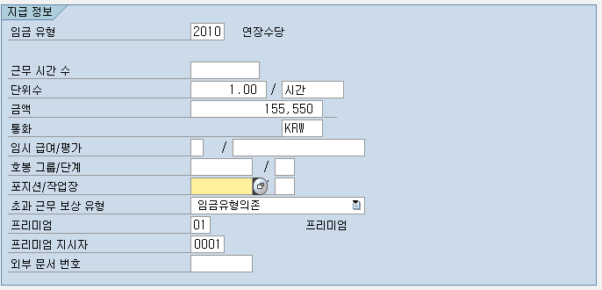
<그림> 7.44 Infotype2010(사원 지급 정보) 초과근무 보상 유형과 프리미엄만 사용한 경우

위 경우라면 SUBRC 4로 Rule 934를 진행하게 된다. Rule X931을 진행하면서 PK의 경우에는 초기화가 되고, 그 이후 특정한 값으로 처리되지 않기 때문에 PK 값이 0으로 생각하여 SUBRC 4로 진행되는 것이다.

2) Rule X934의 경우는 이미 이전 단계의 Rule에 대한 분석으로 충분히 이해할 수 있을 거라고 생각이 된다. 실제 프로젝트 진행 혹은 운영상에서 위에서 언급한 임시급여/평가, 호봉그룹/단계, 포지션/작업장, 초과근무 보상 유형, 프리미엄 처리를 많이 사용하는 것은 아니므로 Rule X934까지 분석은 큰 의미가 없을 것 같다. 다만, 언급한 방법을 이용하여 시간 관련 임금 유형 처리가 가능하고, 일반적인 지급이 아닌 조건에 맞는 가감이 가능한 것을 이해하고 상황에 맞게 사용을 하면 된다.

라인 | 변수 키 | 작업 | 연결 Rule
000010 |  | SETIN X=NXZERO=&AB ADDWT&AB *
000020 |  | VALBS0 * OPIND ADDWT * *
000030 |  | WGTYP=* NUM=& AB RTE=& AB VALBS1 OPIND ADDWT * *
000040 |  | WGTYP=* NUM=& AB RTE=& AB VALBS2 OPIND ADDWT *
<표> 7.11 Rule X93B 내역

1) 초기화가 된, AB 값을 변수 테이블인 VAR에 저장한다.
2) 해당 임금 유형의 평가 기준값으로 내부 테이블인 IT에 저장한다.
3) WGTYP를 통해서 해당 임금 유형 코드를 내부 테이블인 OT-lgart에 입력한다. OT-anzhl에는 변수 테이블 VAR의 AB 값을 입력하고, 마찬가지로 OT-betpe에도 AB의 값을 입력한 후 해당 임금 유형의 평가 기준 1(2)의 평가 기준과 다름)의 값으로 IT에 저장한다.
** OT는 급여 function이 내부적으로 처리할 때 IT와 같은 테이블에 직접적으로 처리를 하지 않고, OT라는 대체 테이블에 처리한 후에 IT나, RT와 같은 테이블로 전송하는 방식을 사용한다.
4) 라인 40은 라인 30과 같은 처리이나, 평가 기준 2로 처리되는 점이 다르다.

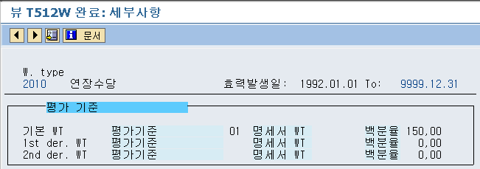
<그림> 7.45 임금 유형 속성(T512W) 평가 기준 내역

** 위에서 이야기하는 평가 기준은 테이블 T512W에서 관리하는 평가 기준을 의미한다. 기본 WT의 평가 기준은 평가 기준으로, 1st 평가 기준은 평가 기준 1로 설명하였다.

4. 휴가 보상
▶ 목적
Infotype 0416(시간쿼터 보상)에 잔여 연차쿼터에 대한 보상 관련된 설정을 하는 IMG이다.

▶ IMG Path
인사관리 -> 인사관리 -> 급여 데이터 -> 휴가 보상

▣ 시간 한도 보상 방법 정의
▶ IMG 화면
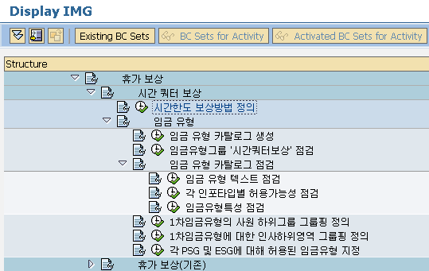
<그림> 7.46 시간 한도 보상 방법 정의

▶ IMG Path
인사관리 -> 인사관리 -> 급여 데이터 -> 휴가 보상 -> 시간쿼터 보상 -> 시간 한도 보상 방법 정의

SAP에서는 휴가 사용 일수를 쿼터라는 개념으로 관리한다. 시간 평가 혹은 사용자의 직접 입력 방식을 통해서 Infotype 2006(휴무쿼터)에 생성할 수 있고 해당 쿼터별로 사용 가능 기간이 관리가 되어, 사용자가 Infotype 2001(휴무)에서 연차휴가(물론 해당 근태 유형과 쿼터는 서로 지정이 되어 있어야 한다.) 사용하게 되면, 자동으로 쿼터 수가 제어되어 공제가 시작된다. 사용하고 남은 잔여 연차쿼터에 대해서는 회사마다 다른 규정에 근거하여 보상을 시도하게 된다. 이 경우에 Standard를 활용할 수 있는 방법과 단순히 임금 유형에 해당 금액을 입력하여 지급하는 방법으로 구분해 볼 수 있다.

1) Standard 활용 방법
Infotype 2006(휴무쿼터)에 잔여 쿼터가 남은 경우, PC00_M41_LQC0(휴가쿼터 보상 생성)을 이용하여 Infotype 0416(시간쿼터 보상)으로 전송하여, 급여 계산으로 지급

2) 단순 처리 방법
Infotype 2006(휴무쿼터)에 잔여 쿼터가 남은 경우 해당 쿼터 수를 조회하여 사용자 혹은 프로그램으로 Infotype 0015(추가지급)에 해당 임금 유형과 보상금액을 입력하여 급여 계산으로 지급

1)의 경우는 Standard 프로그램을 활용하는 방법이라, 각 회사의 보상 방법과 상이할 가능성이 있지만, 잔여쿼터에 대한 처리가 정확하게 이루어진다고 볼 수 있다.
2)의 경우는 각 회사의 보상 방법에 근거하여 처리할 수 있으나 사용자가 단순 입력을 하는 경우는 Infotype 2006(휴무쿼터)에 잔여 쿼터 수가 남아 있게 되고, 프로그램을 CBO로 구성하여 처리하는 경우는 Infotype 2006(휴무쿼터)의 잔여 쿼터 수를 처리해주는 부분에 신경을 써야 한다.

시간 한도 보상방법 정의에서는 Standard를 활용할 경우에 Infotype 2006(휴무쿼터)와 Infotype 0416(시간쿼터보상)을 연결해주는 보상 방법에 대해서 설정하는 IMG이다.

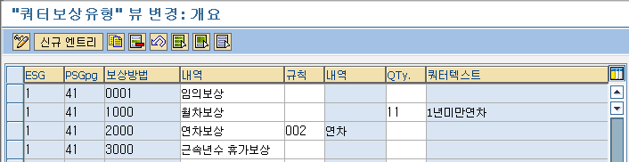
<그림> 7.47 시간 한도 보상 방법 정의 상세 내역

필드명 | 설명
ESG | 사원하위그룹 그룹핑 값이나, 해당 그룹핑에 대한 설정은 IMG에서 시간관리 -> 시간 데이터 기록 및 관리 -> 근무/휴무 쿼터를 사용하여 시간 계정 관리 -> 시간 쿼터 그룹핑 설정 -> 시간쿼터의 사원하위그룹 그룹핑 에서 설정한 값으로 사용한다. 이전 단계에서 설정한 사원하위그룹 그룹핑과 다르다.
PSGpg | 인사하위영역 그룹핑 값이나, 해당 그룹핑에 대한 설정은 IMG상에서 시간관리 -> 시간 데이터 기록 및 관리 -> 근무/휴무쿼터를 사용하여 시간 계정 관리 -> 시간 쿼터 그룹핑 설정 -> 시간쿼터의 인사하위영역 그룹핑 에서 설정한 값으로 사용한다. 이전 단계에서 설정한 인사하위영역 그룹핑과 다르다.
보상방법 | 휴무쿼터의 종류는 회사마다 다를 수 있으나, 일반적으로 연차에 대한 쿼터를 관리한다. 혹은 연차 쿼터 이외의 휴무 관련 쿼터가 있는 경우라면 다양한 보상 방법으로 구분할 수 있다.
규칙 | 보상방법에 연결되는 휴무쿼터를 규칙을 통해서 설정한 방식이다. 휴무 쿼터 유형이 하나 이상인 경우에 규칙을 통해서 연결이 가능하다
쿼터타입(Qty.) | 규칙과 같은 역할을 하나, 연결할 쿼터 유형이 하나인 경우는 쿼터타입을 이용해서 처리한다.
<표> 7.12 시간 한도 보상 방법 정의 상세 내역 필드 설명

5. 회비
▶ 목적
Infotype 0057(회비)에 동호회 및 관련 설정을 하는 IMG이다.

▶ IMG Path
인사관리 -> 인사관리 -> 급여 데이터 -> 회비

5.1 유형 정의
▶ IMG 화면
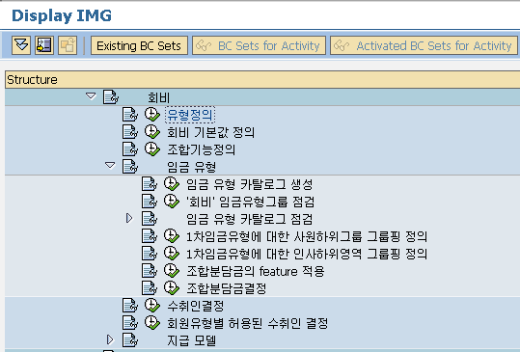
<그림> 7.48 유형 정의

▶ IMG Path
인사관리 -> 인사관리 -> 급여 데이터 -> 회비 -> 유형 정의

회사에서 사원들의 모임인 동호회에 관련하여 관리하거나, 급여 계산 시에 해당 동호회의 회비를 공제하는 경우에 사용할 수 있다. 물론 단순하게 Infotype 0015(추가 지급)를 통해서 해당 금액을 공제하고, 예수금 처리하는 방법도 있을 수 있다. 금액 공제 기능 이외에도 해당 동호회 관리의 목적이 있다.

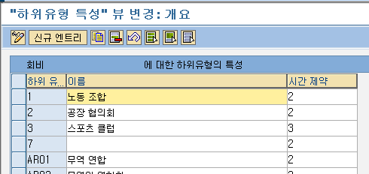
<그림> 7.49 유형 정의 상세 내역

필드명 | 설명
하위 유형 | Infotype 0057(회비)에서 사용할 동호회 유형
이름 | 동호회 유형명
시간 제약 | 하위 유형의 시간 속성
<표> 7.13 유형 정의 상세 내역 필드 설명

하위 유형은 Infotype의 Subtype으로 하나의 키 필드이다. 하나의 Infotype에서 여러 개의 데이터를 관리 시에 Subtype으로 구분을 한다. 시간제약은 Infotype의 속성 중 하나로 HR에서 가장 강조되는 정보 중의 하나는 시작일과 종료일이다. 조직지정과 같은 Infotype의 경우는 입사부터 퇴사까지 해당 기간 사이에 회사에 어느 조직이라도 소속되지 않은 기간은 없는 것처럼 입사부터 퇴사까지 중복도 없고, 비는 기간도 없는 경우는 시간제약 1을 사용한다. 마찬가지로 중복은 없지만, 비는 기간은 존재할 수 있는 경우는 시간제약 2를 사용한다. 중복도 있고, 비는 기간도 존재할 수 있는 경우는 시간제약 3을 사용한다. 동호회의 성격상 한 동호회에 중복되게 가입될 수 없고, 사이사이에 비는 기간이 가능한 경우는 2를 사용한다.

5.2 회비 기본값 정의
▶ IMG 화면
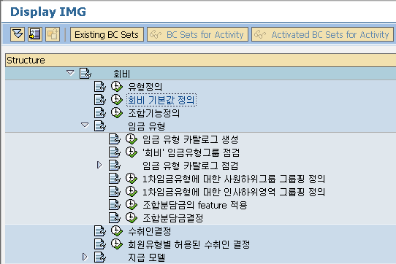
<그림> 7.50 회비 기본값 정의

▶ IMG Path
인사관리 -> 인사관리 -> 급여 데이터 -> 회비 -> 회비 기본값 정의

Infotype 0057(회비)를 생성하게 될 때 화면의 필드에 특정 값에 대해서 기본값으로 설정해주고 싶은 경우에 사용한다. 기본값으로 설정하기 위해서는 feature PAYEE를 이용하여 처리한다. PAYEE의 리턴 값 구조는 wwww/eeeeeeee/gggggggggg 로 구성되어 있다. Wwww 값은 기본값으로 보여줄 임금 유형 4자리를 의미하고, eeeeeeee는 기본값으로 보여줄 수취인 키 값 8자리를 의미한다. 그리고 gggggggggg는 기본값으로 보여줄 그룹핑 값 10자리를 의미한다.

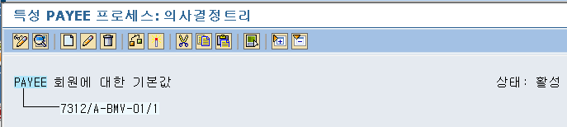
<그림> 7.51 PAYEE 기본값 설정
위 그림에서는 PAYEE에 대한 인사하위영역이나 사원하위그룹과 같은 구분 값 없이 기본값으로 바로 지정한 내역이다. 임금 유형 7312, 수취인 A-BMV-01, 그룹핑 1로 설정된 내역이다.

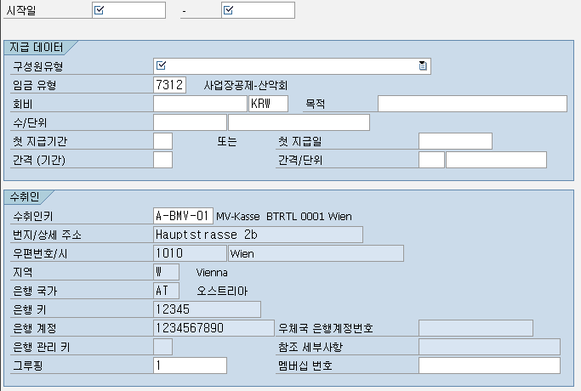
<그림> 7.52 Infotype 0057(회비) 생성 화면

Feature PAYEE에 설정된 내역대로, 임금 유형에 7312, 수취인 키 A-BMV-01, 그룹핑 1 로 기본값이 지정되는 것을 확인할 수 있다. 수취인 키의 경우는 하단에 수취인 관련 정보가 나타나게 된다. 관련 IMG는 이후 단계에서 언급될 것이다.

5.3 수취인 결정
▶ IMG 화면
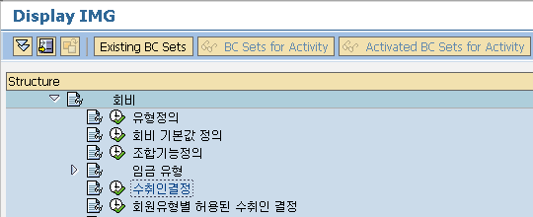
<그림> 7.53 수취인 결정

▶ IMG Path
인사관리 -> 인사관리 -> 급여 데이터 -> 회비 -> 수취인 결정

Infotype 0057(회비)에 설정된 회비를 급여 계산에서 처리하여 해당 담당자에게 이체를 해주기 위한 정보인 수취인을 관리하는 설정이다.

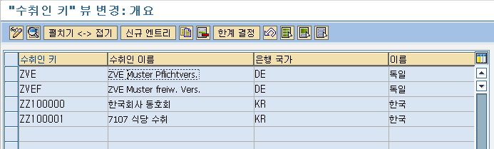
<그림> 7.54 수취인 결정 화면

관리되고 있는 수취인 정보가 보이고 신규 엔트리나 해당 수취인 레코드를 더블클릭하여 상세 정보를 확인할 수 있다.

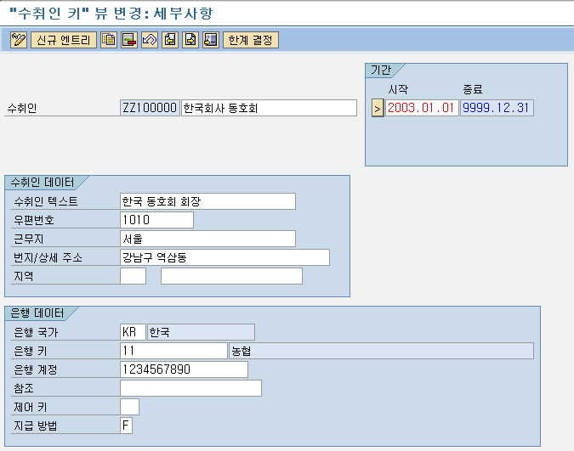
<그림> 7.55 수취인 상세 내역

수취인에 관련된 개인정보 및 해당 은행 정보를 관리한다. 관리되는 은행 정보를 이용하여 회계와 연결하여 회비를 해당 은행계좌에 입금 처리를 할 수 있다. (별도의 전송 프로그램의 개발이 필요)

5.4 회원 유형별 허용된 수취인 결정
▶ IMG 화면
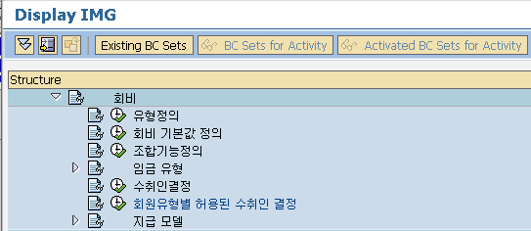
<그림> 7.56 회원 유형별 허용된 수취인 결정

▶ IMG Path
인사관리 -> 인사관리 -> 급여 데이터 -> 회비 -> 회원 유형별 허용된 수취인 결정

유형 정의를 통해서 Infotype 0057(회비)에서 사용 가능한 동호회 유형을 생성하였다. 동호회별로는 회비를 공제하고, 관련 담당자를 관리하는 수취인 정보도 이전 단계에서 설정하였다. 동호회와 수취인이 사용자에 의해서 잘못 연결되는 것을 막기 위해서 유형별로 수취인을 지정할 수 있다.

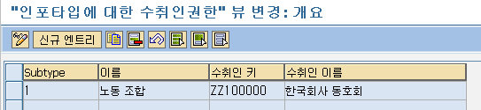
<그림> 7.57 회원 유형별 허용된 수취인 결정 상세 내역

Subtype이라는 필드에 유형 정의에서 생성한 동호회 유형을 입력하고, 수취인 키에 수취인 결정에서 생성한 수취인 값을 입력하여 지정하면 Infotype 0057(회비)을 생성 시에 다른 수취인을 입력하게 되면 생성을 할 수 없게 된다.

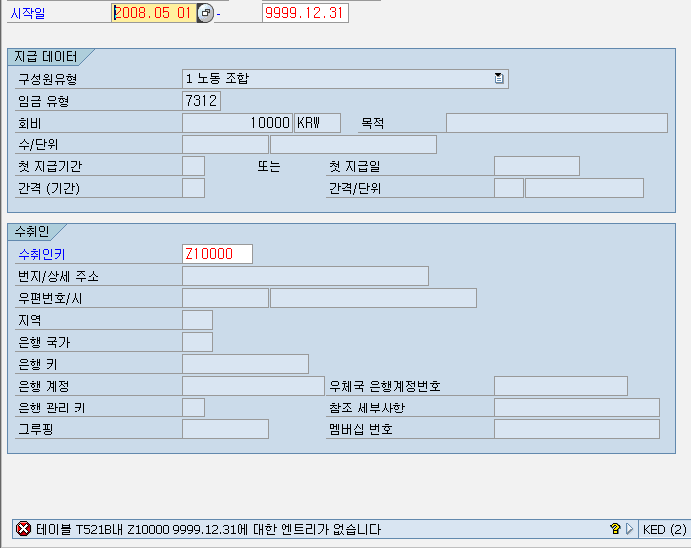
<그림> 7.58 동호회 유형과 수취인 키가 맞지 않은 경우

위 그림에서 보이는 것처럼 T521B 테이블에 해당 내역이 없다고 나오게 된다. 수취인 결정 테이블이 T521B에서 관리되기 때문이다.

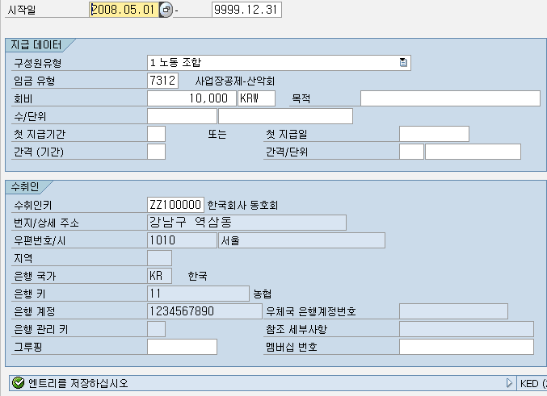
<그림> 7.59 동호회 유형과 수취인이 정상적인 경우
동호회 유형과 수취인이 제대로 입력되는 경우는 해당 수취인의 정보가 관련 필드에 기본값으로 나타나게 되고 저장도 가능해진다. 실제로 수취인 키에서 입력 가능 엔트리를 선택하게 되면 지정된 수취인 키만 보이기 때문에 잘못 입력되어 저장될 수는 없다.

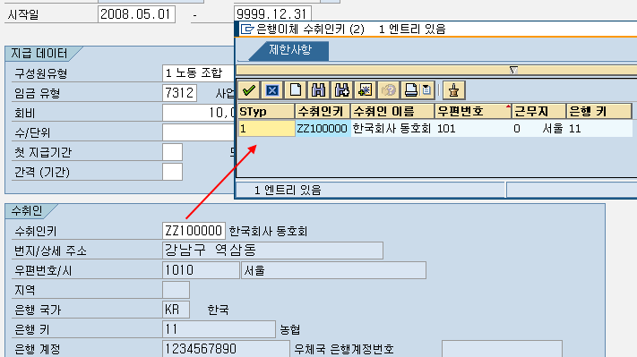
<그림> 7.60 수취인 키 필드의 입력 가능 엔트리

수취인 키에서 입력 가능한 엔트리가 노동조합의 경우에는 하나만 나타나게 되는 것을 알 수 있다.

이상으로 인사관리 이하의 급여 관련 IMG에 대해서 알아보았다. 다른 많은 메뉴는 일반적으로 한국 급여에서는 사용하지 않기 때문에 여기까지만 진행하도록 하겠다.

